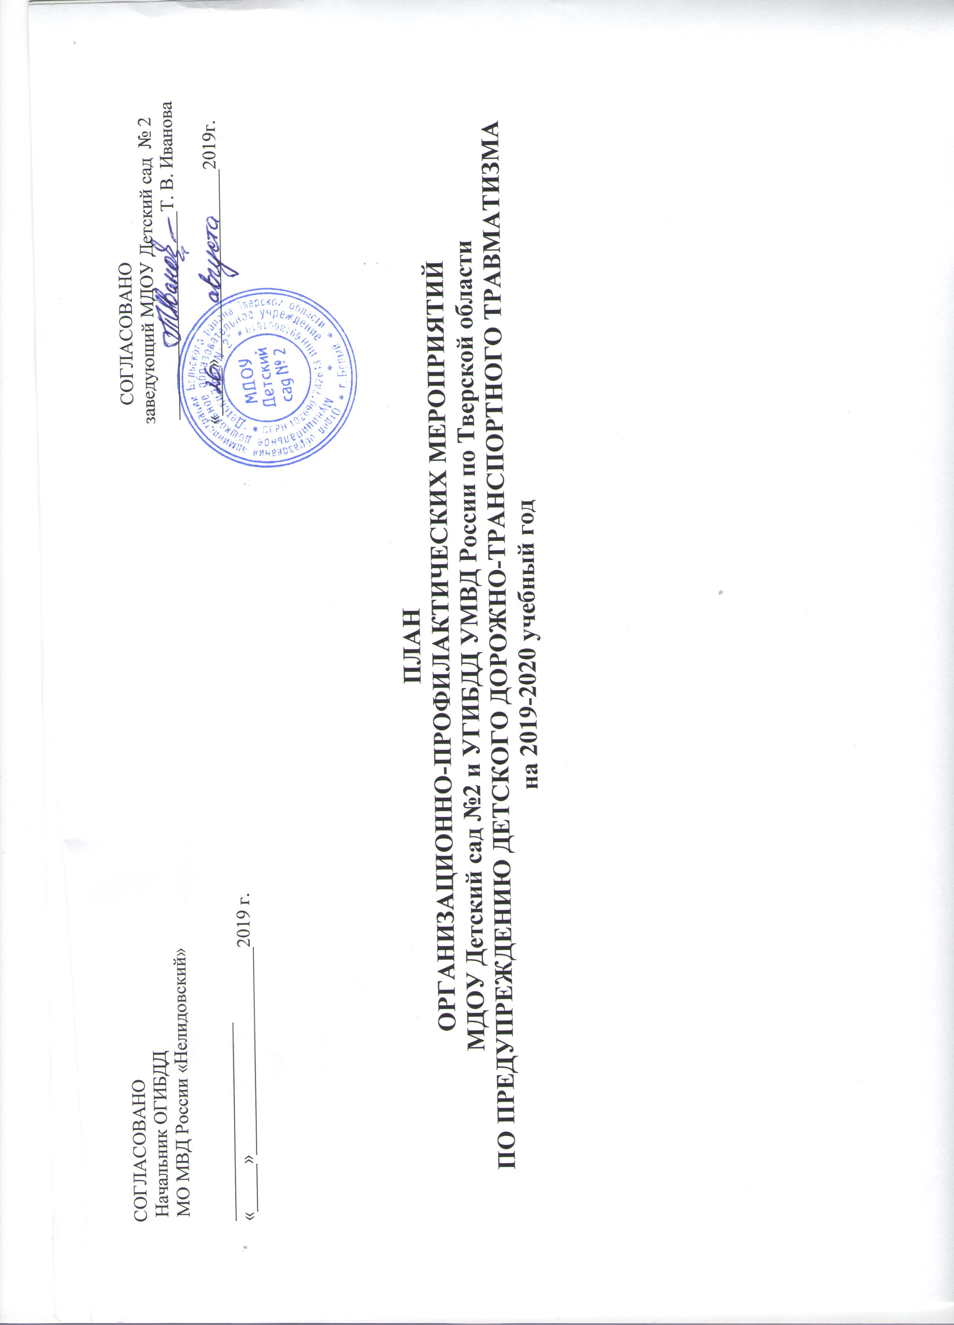

ЗАДАЧИ
1.Совершенствовать работу педагогов детского сада по профилактике безопасности дорожного движения:
- помочь детям овладеть элементарными навыками поведения на улицах города, в транспорте;
- знакомить детей с правилами дорожного движения, дорожными знаками;
- научить адекватно, осознанно действовать в той или иной обстановке на улицах города, в транспорте;
- развивать у дошкольников самостоятельность и ответственность.

2. Укреплять взаимодействие детского сада и ГИБДД по обучению дошкольников и их родителей правилам дорожного движения.

3. Пополнять материальную базу по пропаганде правил дорожного движения.

План организационно-профилактических мероприятий
по предупреждению детского дорожно-транспортного травматизма
на 2019-2020 учебный год
№ п/п | Содержание мероприятий | Ответственный | Срок  исполнения
1 | Составление и утверждение плана совместных мероприятий по предупреждению ДТТ на 2019-2020 учебный год | Ответственный по ПДД  Инспектор ОГИБДД | до 06.09.2019 г.
2 | Обследование здания и подъездных путей к зданию, территории ДОУ (материально-техническая база по предупреждению ДТТ) на наличие недостатков в содержании улиц и дорог | Зам.зав.по АХР  Инспектор ОГИБДД | 09.2019г.
3 | Организовать проведение сотрудниками Госавтоинспекции профилактических бесед, занятий по правилам дорожного движения и безопасного поведения на улично-дорожной сети с детьми и родителями в ДОУ. | Ответственный по ПДД  Инспектор ОГИБДД | В течение учебного года
4 | Провести родительское собрание в ДОУ с участием сотрудников инспекций по делам несовершеннолетних, в ходе которых осветить вопрос ответственности родителей за нарушение ПДД несовершеннолетними. | Инспектор ОГИБДД  Воспитатели всех возрастных групп | 09.2019г.
5 | Обновление «Паспорта дорожной безопасности» в соответствии с предъявляемыми требованиями | Ответственный по ПДД  Заведующий ДОУ | 09.2019г.
6 | Подготовить и провести семинар с педагогами по вопросам предупреждения ДДТТ с участием сотрудников УГИБДД | Ответственный по ПДД  Заведующий ДОУ | 09.2019г.
7 | Организовать распространение методической литературы, буклетов, листовок, плакатов по обеспечению безопасности дорожного движения; рекламные ролики среди родителей ДОУ. | Ответственный по ПДД  Инспектор ОГИБДД | В течение учебного года
8 | Осуществлять отправку информационных писем в адрес УГИБДД УМВД России по Тверской области о проводимой работе по профилактике ДДТТ и обучению детей навыками поведения на дороге, о ходе выполнения данного плана. | Ответственный по ПДД | До 15.01.20г.  (1 полугодие)  До 10.07.20г.  (2 полугодие)
9 | Организовать профилактическое мероприятие по правилам дорожного движения «Месячник детской безопасности» | Инструктор по ФИЗО  Воспитатели  Ответственный по  ПДД | 09.2019г.
10 | Организация и проведение недель безопасности дорожного движения с выступлением инспектора перед детьми:  - Правила для пешеходов;  - Улицы города Белый;  - Правила поведения в общественном транспорте;  - Познавательная игра «Кто прав – кто нарушает правила»;  - Конкурс на лучшее вождение велосипеда, лучшее знание ПДД;  - Конкурс рисунков «На улицах города» | Ответственный по ПДД  Инспектор ОГИБДД | В течение учебного года
11 | Принять участие в профилактической акции «Внимание, дети!» | Ответственный по ПДД  Инспектор ОГИБДД | Август-сентябрь 2019 года  Май-июнь 2020 года
12 | Обновление уголков по ПДД, информационных стендов в ДОУ в группах, пополнение методической и художественной литературой уголков по ПДД. | Ответственный по ПДД  Воспитатели  Заведующий | В течение учебного года
13 | Смотры-конкурсы:  - Рисунков «Дорога и Я»  - Уголков по ПДД среди воспитателей ДОУ | Ответственный по ПДД  Инспектор ОГИБДД  Воспитатели | 09.2019 г.  05.2019 г.
14 | Организация и проведение совместно с органами образования профилактических акций:  - «Водитель, на дороге дети!»  - «Я заметен на дороге!»  - «День памяти жертв ДТП»  - «Внимание, каникулы!»  - «Подарил жизнь? А теперь сохрани ее»  - «Автокресло – детям!»  - «Письмо водителю»  - «Безопасное колесо» | Ответственный по ПДД  Инспектор ОГИБДД  Воспитатели | 10.2019г.  11.2019г.  11.2019г.  12.2019г.  02.2020г.  03.2020г.  04.2020г.  05.2020г.
15 | Разработка образовательного маршрута «Мой безопасный путь в детский сад» | Ответственный по ПДД  Воспитатели подготовительной группы | 09.- 10.2019г.
16 | Создание и реализация детско-родительских проектов «День вежливого пешехода и водителя», «Жители страны «Дорожная». | Ответственный по ПДД  Воспитатели  Родители | В течение учебного года
17 | Консультации для воспитателей по формированию у детей навыков безопасного поведения на дороге:  - психологические особенности поведения детей на дороге;  - обучение детей дошкольного возраста поведению на дороге. | Ответственный по ПДД | В течение учебного года
18 | Реализовать комплекс мероприятий по изготовлению и внедрению 3D макета, безопасного маршрута движения детей «детский сад – дом – детский сад» | Ответственный по ПДД | В течение учебного года
19 | Разместить паспорт дорожной безопасности и в холле, на Интернет – сайте образовательного учреждения. | Воспитатели, старший воспитатель | 09.2019г.
20 | Провести совместные (сотрудник УГИБДД, педагоги, родительский комитет) патрулирование и рейды на прилегающей к ДОУ территории в целях предупреждения и предотвращения ПДД со стороны детей. | Старший воспитатель  Ответственный по ПДД  Родительский комитет  Инспектор ОГИБДД | 1 раз в квартал
21 | Проработать совместно с родительской общественностью ДОУ вопрос общественного и родительского контроля за использованием детьми-пешеходами светоотражающих приспособлений в темное время суток и правила перевозки водителями легковых автомобилей несовершеннолетних к образовательным организациям. | Зам.зав.по ВМР  Ответственный по ПДД  Родительский комитет  Инспектор ОГИБДД | 09.2019 г.
22 | Обеспечить проведение профилактических мероприятий, подготовку соответствующих ответов и информационных писем в адрес Госавтоинспекций о принятых мерах в связи с произошедшими ДТП, при которых пострадали дети. | Старший воспитатель  Ответственный по ПДД | В течение учебного года

